Nom
Date
Chapitre 9, Les circuits et la puissance
- Un circuit qui n’a qu’un seul chemin pour les électrons est un circuit .
- Un circuit qui a plusieurs chemins possibles pour les électrons est un circuit .
- Remplissez le tableau ci-dessous.
Photo ou image du circuit | Dessin symbolique du circuit | en série, S, ou  en parallèle, P
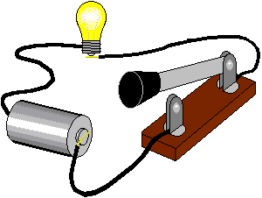
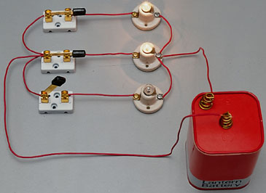

4. Dans un circuit en série, le(la)(l’) est le même partout dans le circuit.
5. Dans un circuit en parallèle, le(la)(l’) partout dans le circuit.
6. Vrai ou faux
a. Les différences de potentiel à travers chaque résistance dans un circuit en série est toujours la même.
b. La tension fournie par la pile dans un circuit en série est égale aux différences de potentiel à travers tous les autres composants dans le circuit.
c. Dans un circuit en série, lorsqu’on augmente la résistance, l’intensité du courant est réduite.
d. Dans le circuit ci-contre, la tension à travers chaque résistance est identique.
e. Dans le circuit ci-contre, l’intensité du courant à travers chaque résistance est identique.
7. Comment peut-on savoir si les ampoules dans une longueur de lumières de Noël sont connectées en série ou en parallèle?

8. L’unité de mesure de la puissance électrique est le .
9. Qu’est-ce que c’est la puissance dans le contexte des physiques?

10. Effectuer les questions du texte Sciences 9 Colombie-Britannique à la page 323, #1, ,2 et 3.
11. Effectuer les questions du texte Sciences 9 Colombie-Britannique à la page 324, #1, ,2 et 3.
12. Que sont les différences entre le courant continu et le courant alternatif?

13. Où utilise-on le courant continu? Où utilise-on le courant alternatif?

14. Décrivez comment un courant alternatif est produit dans une station hydroélectrique.

